ANEXO IV

MODELO REFERENTE A PLANILHA DE PROPOSTA

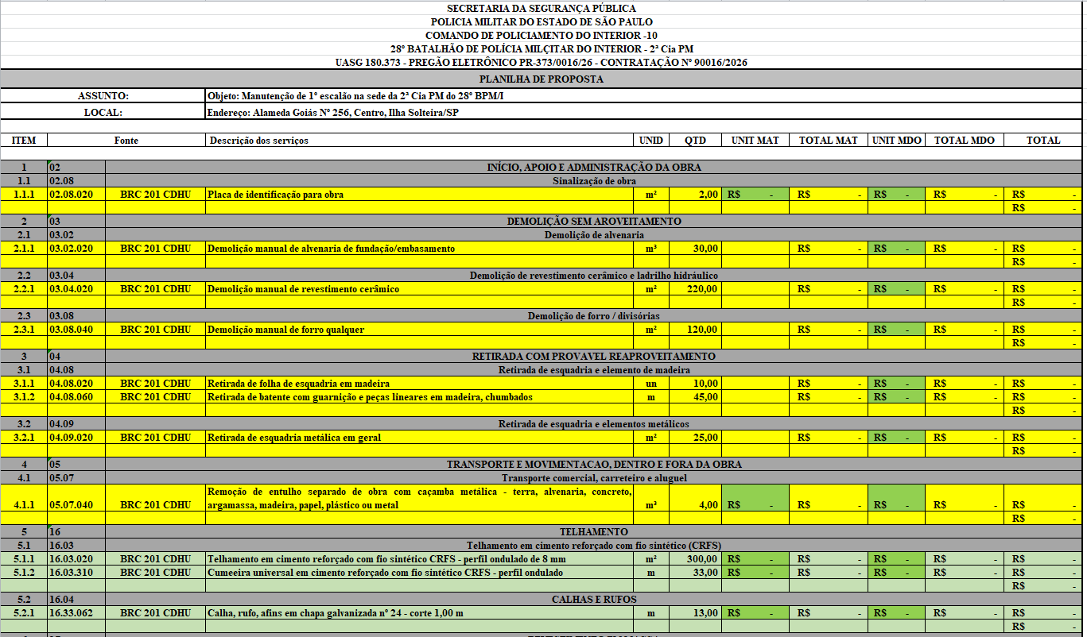
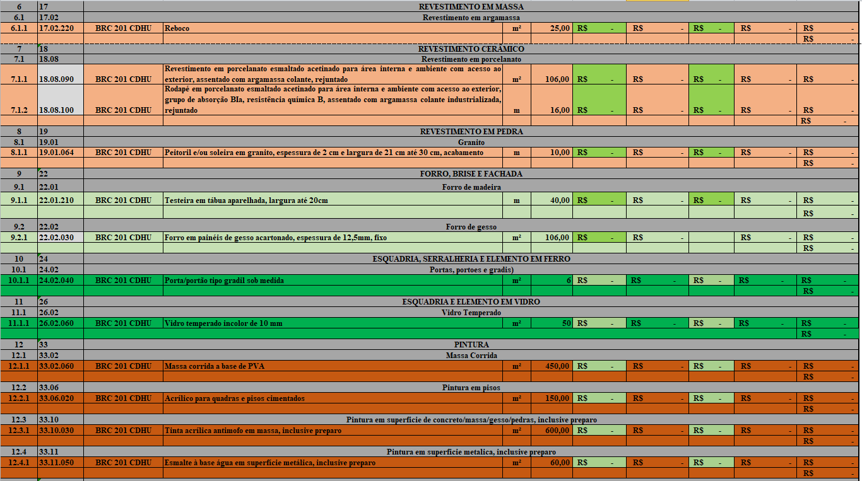

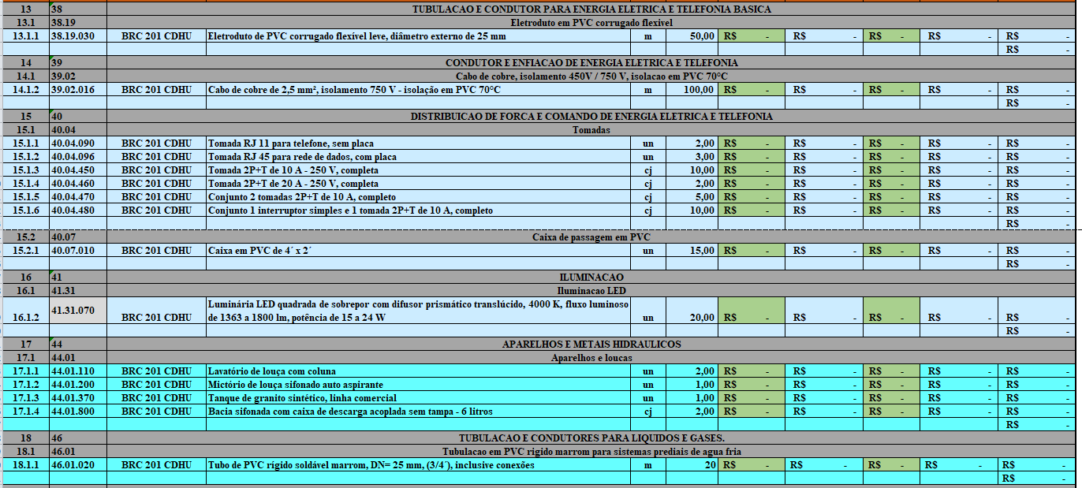
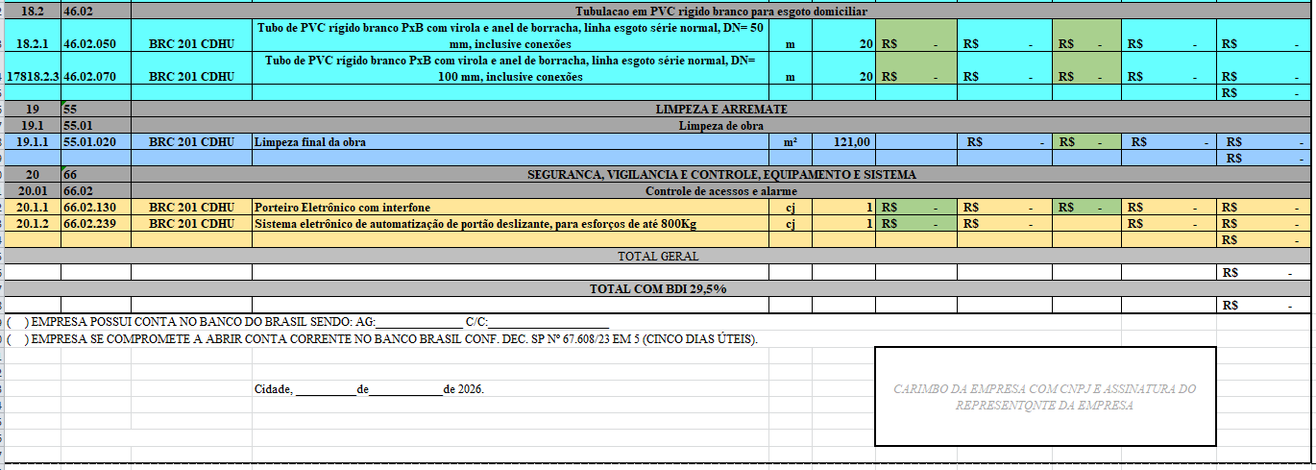

CRONOGRAMA FÍSICO-FINANCEIRO
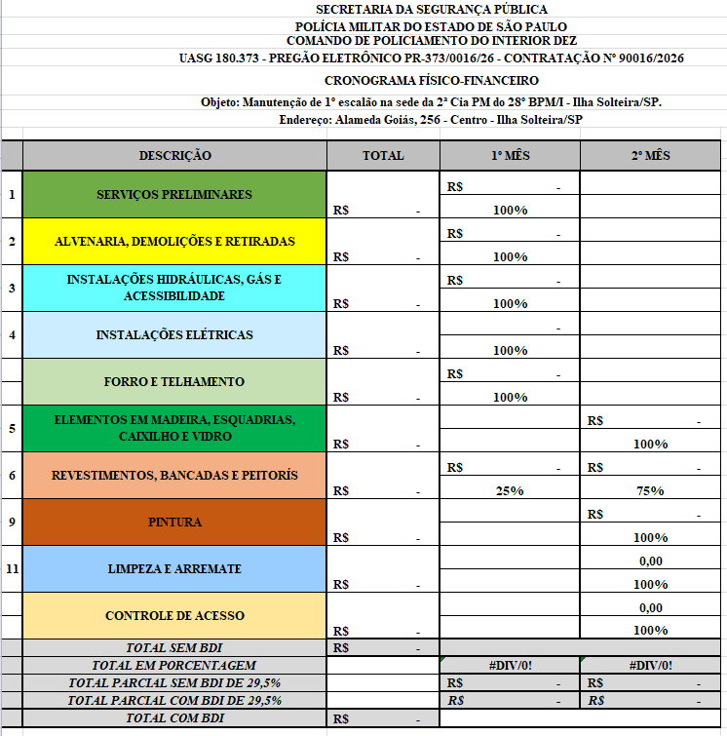

ANEXO V

MODELO(S) DE DECLARAÇÃO(ÕES)

ANEXO V.1

MODELO DE DECLARAÇÃO EXIGIDA PARA HABILITAÇÃO
(em papel timbrado do licitante)

Eu, ___________________________________, portador do CPF nº _____________, na condição de representante legal de ________________________ (nome empresarial ou denominação), interessado em participar do Pregão Eletrônico CPI10 nº PR-373/0016/26, Processo n° 20260438567, DECLARO, sob as penas da Lei, que o licitante:

a) cumpre as normas relativas à saúde e segurança no trabalho, nos termos do parágrafo único do artigo 117 da Constituição Estadual;

b) no caso de utilização na execução do objeto deste certame de produtos ou subprodutos florestais de origem nativa da flora brasileira referidos no artigo 1º do Decreto estadual n° 66.819, de 6 de junho de 2022, cumprirá a obrigação de proceder às respectivas aquisições de pessoa jurídica com inscrição validada no CADMADEIRA, em conformidade com o Decreto supracitado;

c) no caso de utilização na execução do objeto deste certame de produtos ou subprodutos de origem mineral referidos no § 1º do artigo 1º do Decreto estadual nº 67.409, de 28 de dezembro de 2022, cumprirá a obrigação de proceder às respectivas aquisições de pessoa jurídica com inscrição validada no CADMINÉRIO, em conformidade com o Decreto supracitado;

d) tem ciência de que o descumprimento do Decreto estadual n° 66.819, de 2022, ou do Decreto estadual n° 67.409, de 2022, poderá acarretar a extinção do contrato por ato unilateral da Administração, bem como a aplicação das sanções administrativas cabíveis, observadas as normas legais e regulamentares pertinentes, independentemente da responsabilização na esfera criminal; e

e) se compromete a cumprir o disposto na Lei estadual nº 12.684, de 26 de julho de 2007, a qual proíbe o uso, no Estado de São Paulo, de produtos, materiais ou artefatos que contenham quaisquer tipos de amianto ou asbesto ou outros minerais que, acidentalmente, tenham fibras de amianto na sua composição.

(Local e data).

_______________________________
(Nome/assinatura do representante legal)

ANEXO VI

MODELOS REFERENTES À VISTORIA PRÉVIA

ANEXO VI.1

DECLARAÇÃO DE CONHECIMENTO DO LOCAL E DAS CONDIÇÕES DA REALIZAÇÃO DO OBJETO DA LICITAÇÃO PRECEDIDA DE VISTORIA
(elaborada pelo licitante)

Eu, ___________________________________, portador do CPF nº_____________, na condição de representante legal de ________________________ (nome empresarial ou denominação), interessado em participar do Pregão Eletrônico CPI10 nº PR-373/0016/26, Processo n° 20260438567, DECLARO que o licitante tem conhecimento do(s) local(is) e das condições da realização do objeto da licitação, e que realizou vistoria prévia no(s) local(is) em que será realizado o objeto da licitação, colhendo todas as informações e subsídios necessários para a elaboração da sua proposta.

O licitante está ciente desde já que, em conformidade com o estabelecido no Edital, não poderá pleitear em nenhuma hipótese modificações nos preços, prazos ou condições ajustadas, tampouco alegar quaisquer prejuízos ou reivindicar quaisquer benefícios sob a invocação de insuficiência de dados ou informações sobre o(s) local(is) em que será realizado o objeto da licitação.

(Local e data)

__________________________
(nome/assinatura do representante legal)

ANEXO VI.2

DECLARAÇÃO DE CONHECIMENTO DO LOCAL E DAS CONDIÇÕES DA REALIZAÇÃO DO OBJETO DA LICITAÇÃO
(elaborada pelo licitante)

Eu, ___________________________________, portador do CPF nº_____________, na condição de representante legal de ________________________ (nome empresarial ou denominação), interessado em participar do Pregão Eletrônico CPI10 nº PR-373/0016/26, Processo n° 20260438567, DECLARO que o licitante tem conhecimento do(s) local(is) e das condições da realização do objeto da licitação, que não realizou a vistoria prévia prevista no Edital e que, mesmo ciente da possibilidade de fazê-la e dos riscos e consequências envolvidos, optou por formular a proposta sem realizar a vistoria prévia que lhe havia sido facultada.

O licitante está ciente desde já que, em conformidade com o estabelecido no Edital, não poderá pleitear em nenhuma hipótese modificações nos preços, prazos ou condições ajustadas, tampouco alegar quaisquer prejuízos ou reivindicar quaisquer benefícios sob a invocação de insuficiência de dados ou informações sobre o(s) local(is) em que será realizado o objeto da licitação.

(Local e data)

__________________________
(nome/assinatura do representante legal)

ANEXO VI.3

DECLARAÇÃO DE CONHECIMENTO PLENO DAS CONDIÇÕES E PECULIARIDADES DA CONTRATAÇÃO
(elaborada pelo licitante)

Eu, ___________________________________, portador do CPF nº_____________, na condição de responsável técnico de ________________________ (nome empresarial ou denominação), interessado em participar do Pregão Eletrônico CPI10 nº PR-373/0016/26, Processo n° 20260438567, DECLARO que o licitante tem conhecimento pleno das condições e peculiaridades da contratação, que não realizou a vistoria prévia prevista no Edital e que, mesmo ciente da possibilidade de fazê-la e dos riscos e consequências envolvidos, optou por formular a proposta sem realizar a vistoria prévia que lhe havia sido facultada.

O licitante está ciente desde já que, em conformidade com o estabelecido no Edital, não poderá pleitear em nenhuma hipótese modificações nos preços, prazos ou condições ajustadas, tampouco alegar quaisquer prejuízos ou reivindicar quaisquer benefícios sob a invocação de insuficiência de dados ou informações sobre o(s) local(is) em que será realizado o objeto da licitação.

(Local e data)

__________________________
(nome/assinatura/qualificação do responsável técnico)

